舒兰市城市管理执法大队
2018年部门预算

2018年7月10日

目 录

一、部门概况
二、2018年部门预算表
1、2018年部门收支总体情况表
2、2018年部门收入总体情况表
3、2018年部门支出总体情况表
4、2018年部门预算财政拨款收支总体情况表
5、2018年一般公共预算财政拨款支出情况表
6、2018年一般公共预算财政拨款基本支出经济分类情况表
7、2018年一般公共预算“三公”经费支出情况表
8、2018年政府性基金预算财政拨款支出情况表
三、2018年预算有关情况说明
四、名词解释

第一部分、部门概况
一、主要职能
1、贯彻执行国家、省、市有关城市管理法律、法规和条例，受市城市管理局委托行使城市管理、检查、监督、处罚职能。
2、市容、市貌与环境卫生监察管理
（1）负责城区内主次街路两侧牌匾招幌及宣传设施的审批与管理，查处街路两侧单位居民、个体业户乱摊放，乱搭乱建、乱摆（挂）乱占、乱贴乱画等有碍市容观瞻的行为。
（2）负责查处主次街路两侧及其它硬铺盖道路两侧乱扔果皮纸屑、乱倒脏水、乱放生活垃圾、生产垃圾、建筑残土、固体残物等废弃物品行为。
（3）负责城区内各类临时占道经营、临时市场、各种车辆占道停放的审批、收费与管理。查处主次街路两侧探头市场、场外占道经商、“店外店”、马路工厂、马路作业（修理）、沿街叫卖、流动小吃（摊床）等有碍市容观瞻，影响交通的行为。
（4）规范各类市场、划行归类（工商专业市场除外），配合交通、公安交警搞好市内交通管理，监督查处各种车辆乱停乱放，对修车、刷车予以取缔。
（5）负责查处城区内行人乱扔废弃物、监督查处各类市场卫生及个体业户的保洁工作。
3、规划监察管理
（1）监督检查。查处规划区内单位、居民无规划审批手续私自施工等各种非法违章建筑或不按批准手续移位、改建、扩建，改变立面造型，变动建筑设计以及无竣工验收提前使用等行为。
（2）查处城区内主次街路两侧改门扒窗，私拆乱改，私自进行楼房外包装及临时建筑过期使用等行为。
4、建筑市场监察管理
（1）查处城区和各乡（镇）街、园区建筑施工队伍无证、靠挂、无资质、工程不报建、无合同、无开工许可证及非法转包、发包、出卖、出借、出租转让、涂改资质证书等违法、违规行为。
（2）负责施工现场管理，围圈设置定位审批和收取工程工地管理，残土清运，占道保证金和占道费收取。
（3）对建筑外埠施工队伍（含临时工），进行登记造册管理，同时收取施工队伍清包管理费。
（4）做好城区市政公用基础设施监察管理。
5、配合市政、环卫、园林绿化、供水、供气、供热等相关部门加强对城市基础设施的监督、监察与管理。
6、承办市政府和市容局交办的其他工作。
根据上述主要职责和具有的社会功能，确定舒兰市城市管理执法大队为公益一类事业单位，经费由本级财政全额保障。
二、机构设置
根据所承担的工作职责和编制总量，舒兰市城市管理执法大队内设机构九个，分别为：办公室、法规科、北城中队、南城中队、滨河中队、环城中队、吉舒中队、市场中队、规划建筑中队
纳入舒兰市城市管理执法大队2018年度部门预算编制范围的单位包括：
舒兰市城市管理执法大队本级

第二部分 2018年预算表
1、2018年收支预算表
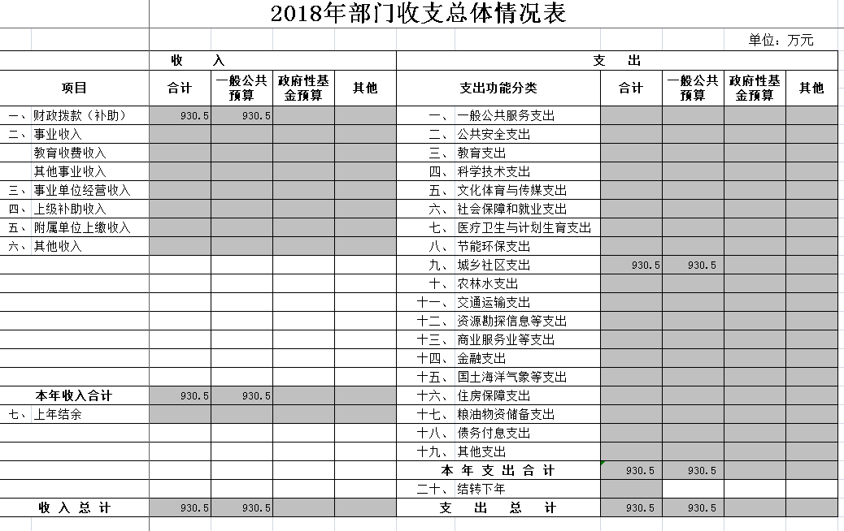

2、2018年收入总体情况表
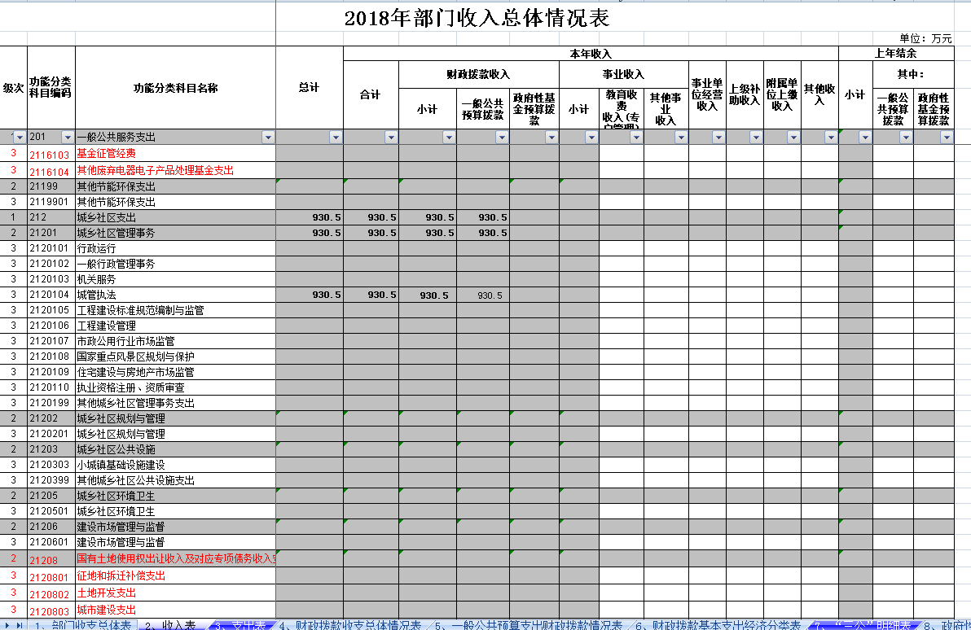

3、2018年支出总体情况表
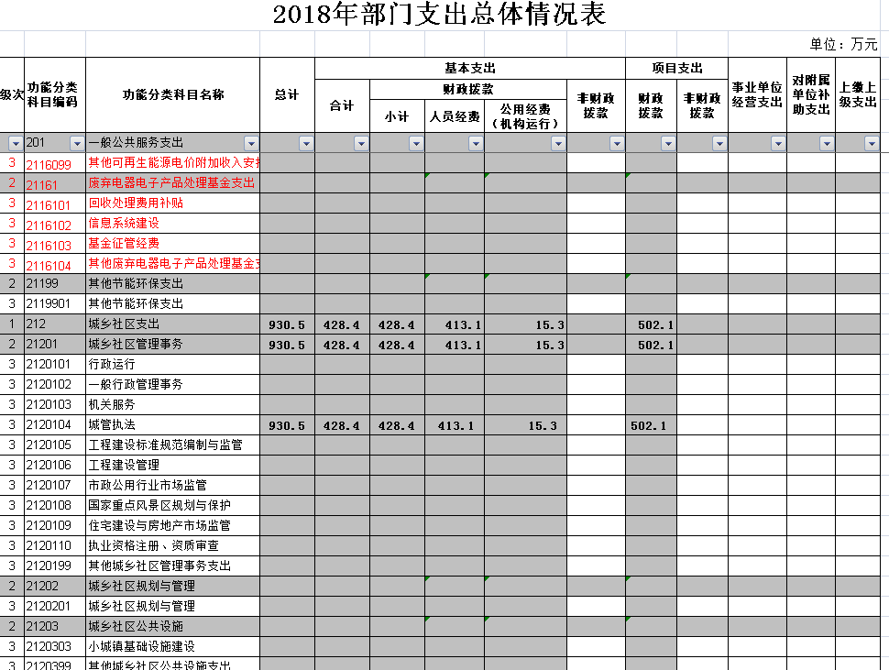

4、2018年预算财政拨款收支总体情况表
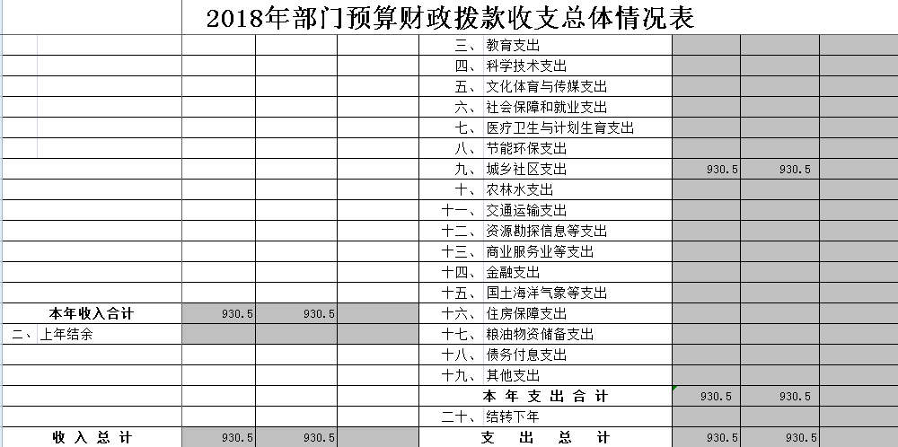

5、2018年一般公共预算财政拨款支出情况表
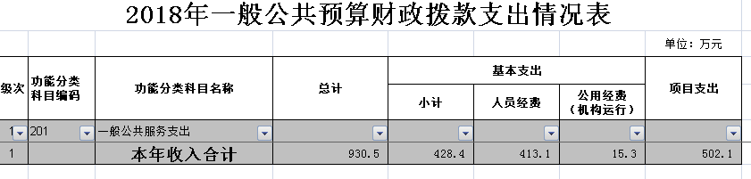

6、2018年一般公共预算财政拨款基本支出经济分类情况表
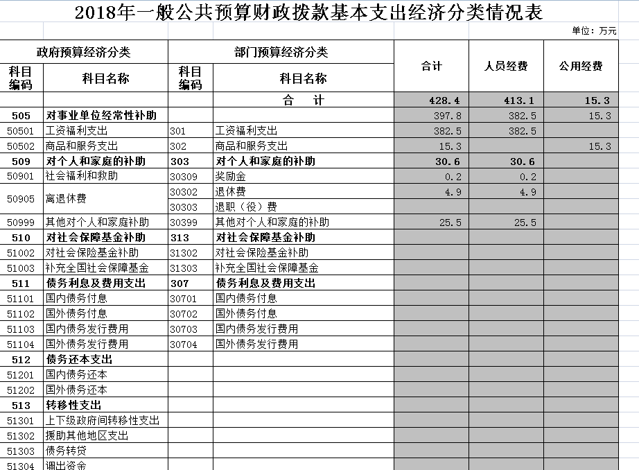

7、2018年一般公共预算“三公”经费支出情况表
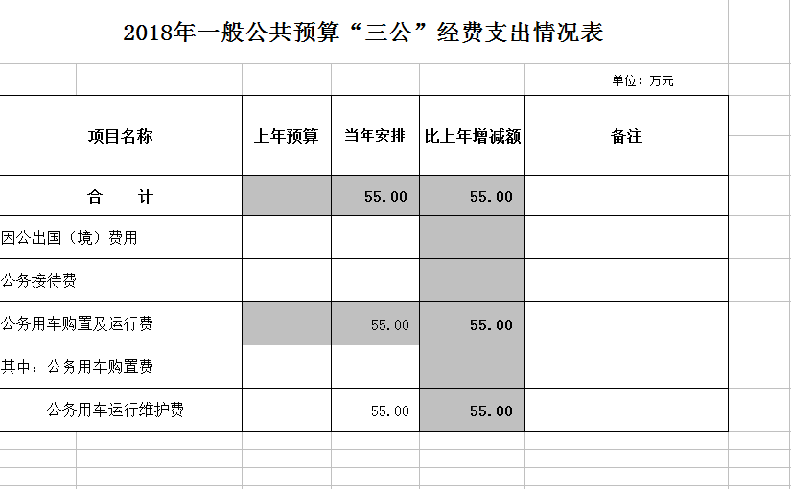

8、2018年政府性基金预算财政拨款支出情况表

第三部分2018年预算有关情况说明

一、2018年预算收支总体增减变化情况
按照综合预算的原则，所有收入和支出全部纳入部门预算管理。收入包括：一般公共预算拨款收入930.5万元；支出包括：2120104城管执法930.5万元。2018年收支总预算930.5万元，比2017年预算增加277.8万元，主要原因是基本支出增加12万元，项目支出增加265.8万元。
二、2018年收入预算情况
2018年收入预算930.5万元，其中：本年收入930.5万元，占100%。
三、2018年支出预算情况
2018年支出预算930.5万元，其中：基本支出428.4万元，占46.04%；项目支出502.1万元，占53.96%。基本支出中，人员经费413.1万元，占96.43%；公用经费15.3万元，占3.57%。
四、2018年财政拨款收支预算情况
2018年财政拨款收支总预算930.5万元，其中：一般公共预算拨款930.5万元。支出包括： 2120104城管执法930.5万元
五、2018年一般公共预算拨款情况
2018年一般公共预算当年拨款930.5万元，其中：基本支出428.4万元，占46.04%；项目支出502.1万元，占53.96%。基本支出中，人员经费413.1万元，占96.43%；公用经费15.3万元，占3.57%。
六、2018年一般公共预算基本支出情况
2018年一般公共预算基本支出428.4万元，其中：人员经费413.1万元，主要包括：基本工资、津贴补贴、一次性奖金、其他工资福利支出、离休费、退休费、住房公积金、采暖补贴、职工医疗保险、其他对个人和家庭的补助支出。公用经费15.3万元，主要包括：办公费、印刷费、水费、电费、邮电费差旅费、其他商品和服务支出。
七、2018年一般公共预算“三公”经费拨款情况
2018年“三公”经费预算数为55万元，比2017年预算数增加55万元。其中：
1、因公出国（境）费 0万元，与2017年预算数相同。
2、公务接待费 0 万元，与2017年预算数相同。
3、城管执法用车运行费55万元，比2017年预算数增加55万元。增减变化的主要原因是2018年初增加城管执法车22辆。
八、2018年政府性基金预算支出情况
本单位无政府性基金预算拨款
九、其他重要事项的说明情况
（一）机构运行经费安排
2018年机构运行经费预算安排15.3万元，比2017年预算增加2万元，增加15.4% 。
（二）政府采购安排情况说明
2018年政府采购预算总额0万元，其中：政府采购货物预算0万元，政府采购工程预算0万元，政府采购服务预算 0万元。
（三）国有资产占有使用情况
2018年，本单位共有车辆22辆，其中，领导干部用车0辆，一般公务用车0辆、一般执法执勤用车22辆、特种专业技术用车0辆、其他用车0辆。单位价值万元以上设备0套。
（四）预算绩效情况说明
2018年未实现绩效目标管理全覆盖。

第四部分 名词解释

（一）财政拨款：指财政通过当年一般公共预算拨付的资金。
（二）事业收入：指事业单位开展专业业务活动及辅助活动所取得的收入。
（三）事业单位经营收入：指事业单位在专业业务活动及其辅助活动之外开展非独立核算经营活动取得的收入。
（四）上级补助收入：指事业单位从上级单位取得的非财政补助收入。
（五）附属单位上缴收入：指事业单位附属独立核算单位按照规定标准或比例上缴的收入，包括附属单位的事业单位上缴的收入和附属的企业上缴的利润等。
（六）其他收入：指除上述“财政拨款”、“事业收入”、“事业单位经营收入”等以外的收入。
（七）上年结转：指以前年度尚未完成、结转到本年仍按
原规定用途继续使用的资金。
（八）结转下年：指以前年度预算安排、因客观条件发生
变化无法按原计划实施，需延迟到以后年度按原规定用途继续使用的资金。
（九）基本支出：指为保障机构正常运转、完成日常工作任务而发生的人员支出和公用支出。
（十）项目支出：指在基本支出之外为完成特定行政任务和事业发展目标所发生的支出。
（十一）上缴上级支出：指按照有关规定上缴上级单位的支出。
（十二）事业单位经营支出：指事业单位在专业业务活动及其辅助活动之外开展非独立核算经营活动发生的支出。
（十三）对附属单位补助支出：指对附属单位补助发生的支出。
（十四）“三公”经费：纳入财政预决算管理的“三公”经费，是指部门用财政拨款安排的因公出国（境）费、公务用车购置及运行费和公务接待费。
（十五）公用经费（机构运行）：为保障单位运行用于购买货物和服务的各项资金，包括办公及印刷费、邮电费、差旅费、会议费、福利费、日常维修费、专用材料及一般设备购置费、办公用房水电费、办公用房取暖费、办公用房物业管理费、公务用车运行维护费以及其他费用。

